21.06.2021 г. 162-п

Об утверждении эскиза объектов
нестационарной мелкорозничной торговли
бахчевой продукцией на территории
муниципального образования город Балашов

В соответствии с Федеральным Законом от 28.12.2009 года №381-ФЗ «Об основах государственного регулирования торговой деятельности в Российской Федерации», в соответствии с Федеральным законом от 06.10.2003г. №131-ФЗ «Об общих принципах организации местного самоуправления в Российской Федерации», приказом министерства экономического развития и инвестиционной политики Саратовской области от 18.10.2016г. №2424 «О порядке разработки и утверждения схемы нестационарных торговых объектов», Решением Совета муниципального образования город Балашов от 29.05.2019 г. №17/6 «О внесении изменений в Решение Совета муниципального образования город Балашов от 05.12.2018 г. №7/6 «О согласовании схемы размещения нестационарных торговых объектов, расположенных на территории муниципального образования город Балашов» администрация Балашовского муниципального района
ПОСТАНОВЛЯЕТ
1. Утвердить эскиз объектов нестационарной мелкорозничной торговли бахчевой продукцией на территории муниципального образования город Балашов (приложение).
2. Установить, что внешний вид нестационарных торговых объектов мелкорозничной торговли бахчевой продукции определяется типовым архитектурным решением, либо индивидуальным решением (эскиз), утвержденным настоящим постановлением. Эскизный проект будет являться неотъемлемой частью Договора на право размещения нестационарных торговых объектов на территории муниципального образования город Балашов (далее по тексту - Договор).
Требования о соответствии нестационарного торгового объекта типовому решению или эскизному проекту закрепляются в Договоре, таким образом, несоответствие будет являться нарушением условий Договора, что дает право уполномоченному органу к расторжению Договора с владельцем нестационарного торгового объекта с последующим демонтажем объекта.
3. Установить, что в конструкцию типовых модулей нестационарных объектов мелкорозничной торговли допускается внесение незначительных изменений в части цветовой гаммы фасадного облика.
4. Настоящее постановление вступает в силу с момента подписания и официального опубликования (обнародования).
5. Отделу информации и общественных отношений администрации Балашовского муниципального района (Е.В. Александрова) направить на опубликование настоящее постановление в газету «Балашовская правда», разместить на официальном сайте МАУ «Информационное агентство «Балашов» www.balashov-tv.ru, разместить на официальном сайте администрации Балашовского муниципального района www.baladmin.ru.
6. Контроль за исполнением настоящего постановления возложить на заместителя главы администрации Балашовского муниципального района по экономике, председатель комитета по финансам И.П. Юрлову.

Глава Балашовского
муниципального района П. М. Петраков

Приложение
к постановлению администрации
Балашовского муниципального района
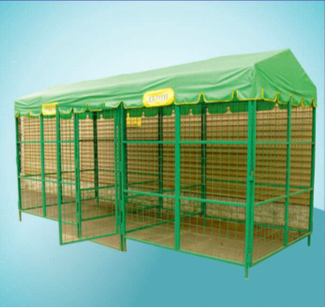
21.06.2021 г. №162-п

Заместитель главы администрации
Балашовского муниципального района
по экономике, председатель
комитета по финансам И. П. Юрлова

